חוברת היסוד לספר הקורס המאוחד

פרק 3 — מבוא למדעי הנתונים וללמידת מכונה
כיצד הופכים נתונים לשאלה מחקרית, למודל, לתחזית ולהחלטה אחראית?
התמחות למידת מכונה ולמידה עמוקה, 5 יחידות לימוד | כיתות י״א–י״ב | מסגרת הפרק בתכנית: 10 שעות
מהדורת תלמיד · הסברים מלאים · דוגמאות מקוריות · חישובים ידניים · Python ו־Colab · משימות עצמאיות
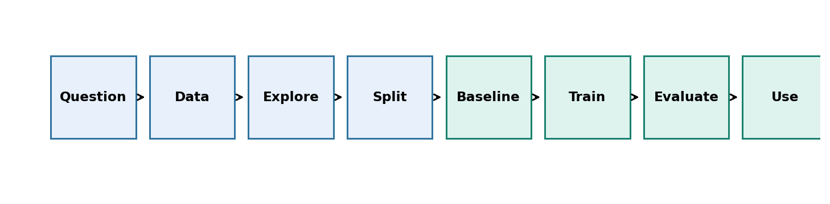
מפת הפרק: לא מתחילים מבחירת אלגוריתם, אלא מהגדרת בעיה שאפשר לבדוק.

פתח דבר — מדוע אנחנו צריכים פרק מבוא?
בפרק הראשון למדנו לכתוב תוכניות ב־Python. בפרק השני למדנו כיצד לארגן קוד באמצעות מחלקות ועצמים. כעת נעמוד בפני שאלה חדשה: כיצד מחשב יכול להשתמש בדוגמאות מן העבר כדי לקבל תחזית לגבי מקרה שטרם פגש? זו כבר אינה רק שאלה בתכנות. זו שאלה של נתונים, מדידה, הנחות, ניסוי והערכת תוצאות.
המטרה אינה להכיר כמה שיותר אלגוריתמים בתוך עשר שעות. המטרה היא להבין את המילים, את דרך החשיבה ואת סדר הפעולות שילוו אותנו בכל פרקי ההמשך: רגרסיה, KNN, פרספטרון, CNN, רשתות חוזרות ופרויקט הגמר. לכן נשתמש בסיפור אחד שחוזר לאורך הפרק: דודו בונה מערכת המסייעת למעבדת המחשבים בבית הספר לקבוע אילו מחשבים כדאי לבדוק קודם.

מה תוכלו לעשות בסיום הפרק?
• להבחין בין נתון בודד, רשומה, מאפיין, תווית, מערך נתונים ומודל.
• להסביר את ההבדל בין AI, למידת מכונה ולמידה עמוקה, בלי להניח שכל מערכת חכמה לומדת.
• לזהות האם בעיה מתאימה לסיווג, לרגרסיה או לקיבוץ, ולנסח שאלת חקר ניתנת לבדיקה.
• להגדיר את מטריצת המאפיינים X ואת משתנה המטרה y, ולהסביר מדוע אסור להשתמש במידע שאינו זמין בזמן החיזוי.
• לקרוא קוד אימון בסיסי, להסביר את תפקידי fit, predict ו־score, ולהשוות למודל בסיס.
• להציג תוצאה מספרית בזהירות: מה נמדד, באילו נתונים, ומה איננו יכולים להסיק.

חלוקת שעות מוצעת לפרק
יחידת לימוד | תוכן ועבודה | שעות
א — בעיה ונתונים | הקשר לעולם ה־AI, שאלת חקר, טבלת תצפיות | 2
ב — שפת המודלים | סוגי למידה, X/y, סיווג מול רגרסיה וקיבוץ | 2
ג — ניסוי הוגן | הכנת נתונים, חלוקה, קו בסיס, טעויות והטיות | 2
ד — מודל ראשון | חישוב ידני, קוד Colab, מדד הצלחה | 2
ה — העברה והערכה | ניתוח מקרה, שאלות דמויות בחינה ותחילת פרויקט | 2

עוגן בתכנית: פרק 3 — "מבוא למדעי הנתונים ולמידת מכונה", 10 שעות, לפי מפת מסלול ההתמחות במאגר הקורס. החלוקה למפגשים והדוגמאות הן תכנון דידקטי שלנו. פרטי החובה המדויקים כפופים למסמך הרשמי התקף.

3.1 הסיפור: דודו רוצה למנוע השבתה של מחשבים
במעבדת המחשבים יש מחשבים רבים. חלקם פועלים באופן תקין, ואחרים נוטים להיתקע בדיוק כשמתחיל מבחן. דודו רוצה לקבל בכל בוקר רשימה של מחשבים שכדאי לבדוק לפני השיעורים. נניח שהוא מסוגל למדוד לכל מחשב טמפרטורה ממוצעת, מספר שגיאות בשבוע ושעות שימוש ביום. בנוסף, בסיום בדיקה מקצועית נרשמת תווית: האם המחשב נזקק לטיפול דחוף או לא.
חשוב להבדיל בין שתי פעולות. הראשונה היא כלל שכתב מתכנת: "אם הטמפרטורה גבוהה מ־70, הצג אזהרה". הכלל מבצע החלטה על פי סף קבוע מראש. הפעולה השנייה היא למידה מדוגמאות: המחשב מקבל נתוני עבר ותוצאות בדיקה, ומנסה לגלות קשר שעוזר לנבא טיפול דחוף במקרה חדש. בשלב זה עדיין אין הבטחה שהלמידה תהיה טובה יותר מכלל ידני.
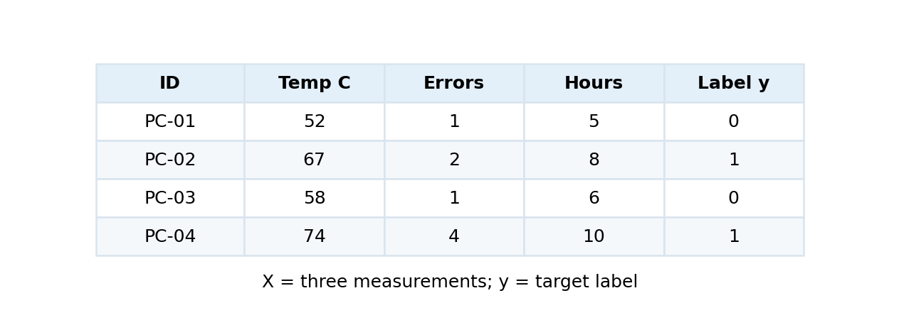
דוגמת רשומות: שלוש עמודות מדידה ותווית אחת. הנתונים בספר מומצאים לצורכי הוראה בלבד.

3.2 נתונים, תצפיות, מאפיינים ותוויות

נתון אינו עדיין ידע
המספר 67, כשהוא עומד לבדו, כמעט אינו אומר דבר. האם זה גיל, מחיר או טמפרטורה? כדי להפוך אותו לנתון שימושי צריך לדעת מה נמדד, באיזו יחידה, מתי ובאיזו דרך. אם 67 הוא טמפרטורת המעבד בצֵלְסִיוּס שנמדדה אתמול, כבר אפשר לחקור אותו. משמעות הנתון נובעת מן ההקשר ומאיכות המדידה, לא מן המספר לבדו.

המונחים שנשתמש בהם
מונח | הסבר לתלמיד | דוגמה מן המעבדה
Dataset — מערך נתונים | אוסף דוגמאות עם מבנה ידוע | טבלת 12 מחשבים
Observation / Sample — תצפית | מקרה אחד שעליו נאספו נתונים | מחשב PC-04
Feature — מאפיין | פרט קלט שיש לנו בזמן הניבוי | טמפרטורה, מספר שגיאות
Target / Label — מטרה או תווית | מה שאנו מבקשים לנבא | האם נדרש טיפול דחוף?
Model — מודל | מנגנון שחושב קשר בין קלט לתוצאה | מסווג שמפיק 0 או 1
Prediction — תחזית | הפלט שמופק עבור מקרה חדש | "נדרש טיפול"

עמודת מזהה כגון PC-04 מסייעת לנו לעקוב אחר הרשומה, אך לרוב אינה תכונה טובה לחיזוי: היא לא מתארת את מצבו של המחשב. יתרה מכך, מזהה שמרמז על מקור הנתונים עלול ליצור דפוס מלאכותי. בחירת מאפיינים דורשת הבנה של הבעיה, לא רק בחירה של כל העמודות המספריות.

ייצוג מתמטי: X ו־y
נסמן את כל מאפייני הקלט באות X ואת הערך שאנחנו רוצים לנבא באות y. אם יש 12 מחשבים ושלושה מאפיינים לכל אחד, X תהיה מטריצה בעלת 12 שורות ו־3 עמודות. לעומתה y יהיה וקטור בן 12 תוויות. חייבת להיות התאמה מלאה: התווית במקום השביעי שייכת לתצפית השביעית בדיוק.
X.shape = (12, 3) y.shape = (12,)
הסוגריים אינם מציינים שני משתנים: מדובר ב־shape, תיאור הממדים של מערך. כאשר עובדים עם pandas, שמות העמודות מסייעים לנו להבין מה מייצג כל רכיב. כאשר עוברים ל־NumPy, אין להניח שמערכת התכנות תזכור את משמעות היחידות עבורנו.
import pandas as pd
data = {"temperature": [52, 67, 58, 74],
"errors": [1, 2, 1, 4],
"hours": [5, 8, 6, 10],
"urgent": [0, 1, 0, 1]}
df = pd.DataFrame(data)
X = df[["temperature", "errors", "hours"]]
y = df["urgent"]
print(X.shape, y.shape)
בדוגמה זו אנחנו משתמשים בארבע רשומות בלבד כדי לראות את המבנה. אין כאן מספיק דוגמאות כדי להוכיח שמודל יהיה שימושי בעולם האמיתי. כאשר יהיו לנו יותר נתונים, אותו מבנה קוד ימשיך לפעול.

3.3 כיצד AI, למידת מכונה ולמידה עמוקה קשורות זו לזו?
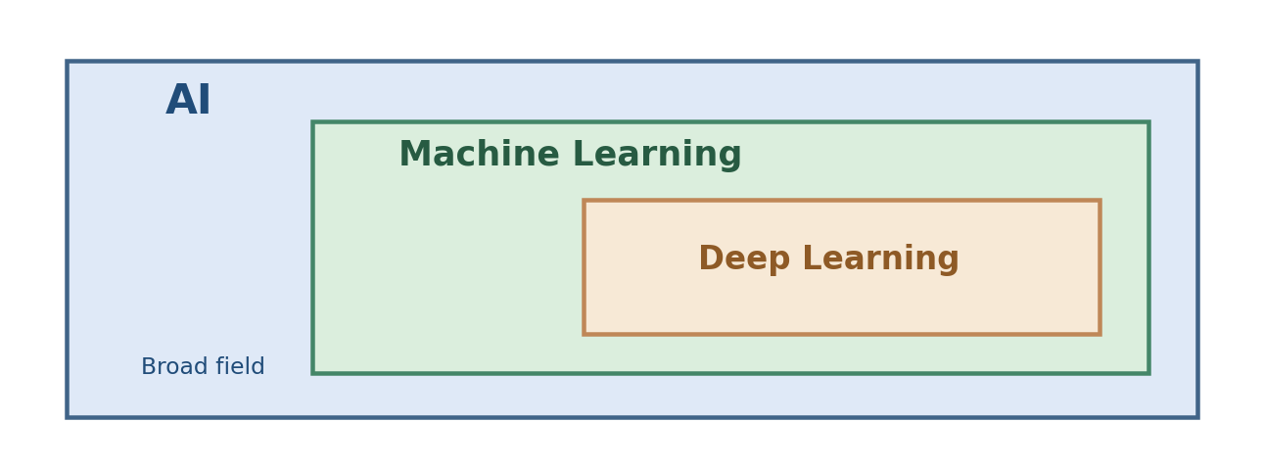
שלוש רמות של רעיונות: למידה עמוקה היא משפחה של שיטות בלמידת מכונה, והיא חלק מעולם ה־AI.
בינה מלאכותית (AI) היא שם רחב לתחום שמפתח מערכות המבצעות משימות הדורשות יכולות כגון הסקה, זיהוי דפוסים, תכנון או עבודה בשפה. חלק מן המערכות משתמשות בכללים ובחיפוש, ולא בכל מערכת כזו מתקיימת למידה מנתונים.
למידת מכונה (Machine Learning) מתמקדת בשיטות שמשתמשות בדוגמאות כדי להתאים מודל. לעיתים ההתאמה היא בחירת מקדמים ברגרסיה; לעיתים היא חיפוש קבוצות דומות; ולעיתים היא אימון מיליוני משקולות ברשת עצבית. המשמעות המשותפת היא שהמערכת מסתמכת על מבנה שנתגלה בנתונים ולא רק על אוסף כללים שנוסח מראש עבור כל מקרה.
למידה עמוקה (Deep Learning) היא קבוצת שיטות המבוססת על רשתות עצביות עם כמה שכבות עיבוד. במקרים רבים היא יעילה לתמונות, צליל וטקסט, אך זה אינו אומר שהיא הבחירה המתאימה לכל בעיה. במיוחד כשיש מעט נתונים טבלאיים, מודל פשוט עשוי להיות קל יותר להסבר ואף מדויק יותר.
שאלת הבנה: האם "תוכנה שמשתמשת ב־if" היא בהכרח מערכת AI? לא. האם כל מודל למידת מכונה הוא רשת עצבית? לא. האם תוצאת מודל היא אמת ודאית? גם לא.

3.4 מהי בכלל המשימה שלנו?

סיווג, רגרסיה וקיבוץ
לפני בחירת אלגוריתם צריך להגדיר מהו הפלט המבוקש. בסיווג (Classification) מבקשים לנבא קטגוריה — לדוגמה "טיפול דחוף" או "אין טיפול דחוף". ברגרסיה (Regression) מבקשים לנבא ערך כמותי — למשל מספר הדקות המשוער עד לסיום תיקון. בקיבוץ (Clustering) לא מספקים למערכת מראש תווית טיפול, אלא מבקשים ממנה לזהות דמיון בין רשומות.
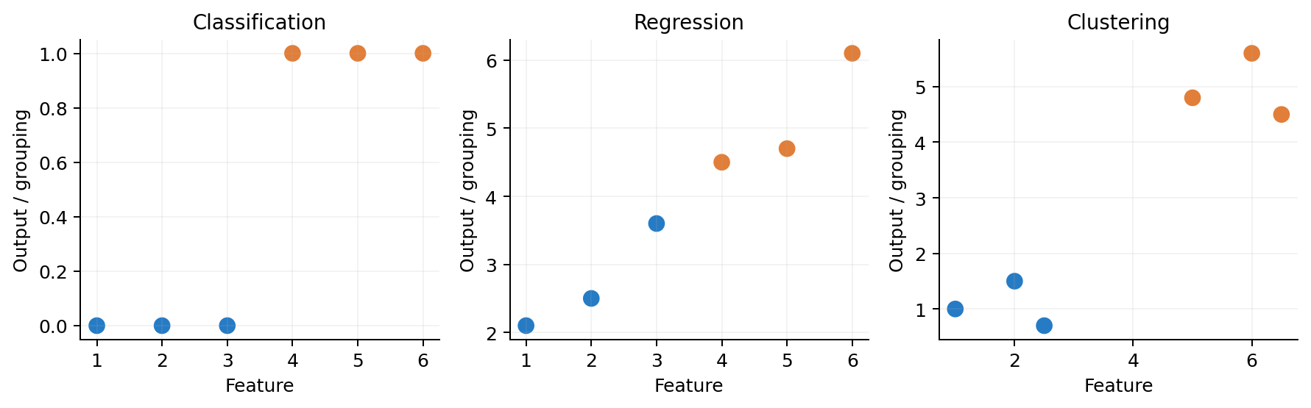
שלוש משימות שונות: סיווג למחלקות, חיזוי ערך מספרי, וגילוי קבוצות ללא תוויות ידועות.
שאלת חקר | סוג משימה | הסיבה
האם מחשב זקוק לטיפול דחוף? | סיווג | התשובה היא קטגוריה
כמה דקות יימשך התיקון? | רגרסיה | התשובה היא מספר כמותי
אילו מחשבים פועלים בדפוסים דומים? | קיבוץ | אין תווית תשובה מראש
האם הציון עולה עם שעות למידה? | ניתוח קשרים | זו שאלת קשר; לא כל שאלה דורשת תחזית

יש להיזהר מן הטעות "אם התוויות כתובות במספרים, זו רגרסיה". התוויות 0 ו־1 בדוגמת טיפול הן שמות קוד למחלקות ולא כמות שיש לחזות. לעומת זאת ציון 85 או זמן תיקון 120 דקות הוא משתנה כמותי.

למידה מונחית, לא־מונחית ולמידת חיזוק
למידה מונחית (Supervised Learning) משתמשת בדוגמאות שיש להן תוצאה ידועה: X ו־y. כך אפשר ללמד מסווג או רגרסור. למידה לא־מונחית (Unsupervised Learning) מחפשת מבנה בנתונים ללא תוויות המטרה, למשל קבוצות בעלות דפוס שימוש דומה. למידת חיזוק (Reinforcement Learning) עוסקת בסוכן המקבל משוב על פעולות שביצע ומנסה לשפר את מדיניות הפעולה לאורך זמן. בפרק זה נכיר את ההבדלים באופן מושגי; את שיטות הסיווג והקיבוץ נלמד באופן שיטתי בפרקים המתקדמים.

3.5 לנסח שאלת חקר שהמחשב יכול לענות עליה
"אני רוצה לבנות AI חכם למחשבים" אינו ניסוח מחקרי: לא ברור מהו הקלט, מהי התשובה הרצויה ואיך נבדוק הצלחה. לעומתו "האם ניתן לנבא אם מחשב יזדקק לטיפול דחוף בשבוע הקרוב על סמך נתונים שהיו זמינים עד סוף השבוע הקודם?" הוא ניסוח שאפשר לבדוק. הוא קובע זמן חיזוי, מאפיינים אפשריים ותווית עתידית.

חמש שאלות לפני כתיבת קוד
• מהו המקרה היחיד שאנחנו מנתחים — מחשב, יום עבודה, תלמיד או תמונה?
• מהי התוצאה שנרצה לנבא או התופעה שנרצה לתאר?
• מאילו מקורות יגיעו הנתונים, והאם מותר להשתמש בהם?
• אילו מאפיינים באמת זמינים בזמן שבו המערכת אמורה לפעול?
• כיצד נדע שהפתרון מועיל בהשוואה לדרך פשוטה יותר?
דוגמת דליפת מידע: אם התווית היא "זקוק לטיפול בשבוע הבא", אסור לתת למודל מאפיין בשם "מספר תיקונים שבוצעו בשבוע הבא". המידע הזה מופיע רק לאחר הזמן שבו תופק התחזית. מודל שיקבל אותו אולי יציג ציון נפלא בבדיקה, אך לא יוכל להשתמש בו באמת.

3.6 מחקר נתונים אינו מתחיל באימון מודל

בדיקת איכות של מערך הנתונים
לפני אימון צריך להבין אם נתוני המקור אמינים. ייתכן שמדידות הטמפרטורה נלקחו מחיישנים שונים; ייתכן שעמודת שעות שימוש מכילה ערכים חסרים; וייתכן שמחשב אחד מופיע בטבלה כמה פעמים. בלי בדיקה אנחנו עלולים ללמד את המודל דפוסים הנובעים משגיאות הקלדה או מכפל רשומות.
לכל עמודה נבדוק: סוג הנתון, יחידת המידה, טווח אפשרי, מספר חסרים, חריגים ומקור. בנוסף נבדוק אם המחלקות מאוזנות, אם תוויות ניתנו באופן עקבי, ואם הנתונים מייצגים גם את הסיטואציה שבה ישתמשו במודל בעתיד.
print(df.head())
print(df.info())
print(df.isna().sum())
print(df["urgent"].value_counts())
אלה פעולות סקירה ולא תהליך למידה. הן עוזרות לנו לשאול שאלות על הנתונים. בפרק הבא — EDA — נעמיק בגרפים, סטטיסטיקה ובדיקה של קשרים בין מאפיינים. כאן נתרכז במשמעות השאלות ובצורך לתעד את ממצאי הבדיקה.

מדוע הטיות בנתונים חשובות?
דמיינו שמרבית נתוני המעבדה הגיעו ממחשבים ישנים, ובחודש הבא מתקינים מחשבים חדשים. מודל שהתאים את עצמו לדוגמאות הישנות עלול להצליח פחות בסביבה החדשה. גם אם קוד האימון תקין מבחינה טכנית, איכות התחזית תלויה במידת ההתאמה בין נתוני האימון לנתונים שהמודל יפגוש בפועל.

3.7 מאוסף דוגמאות לניסוי הוגן
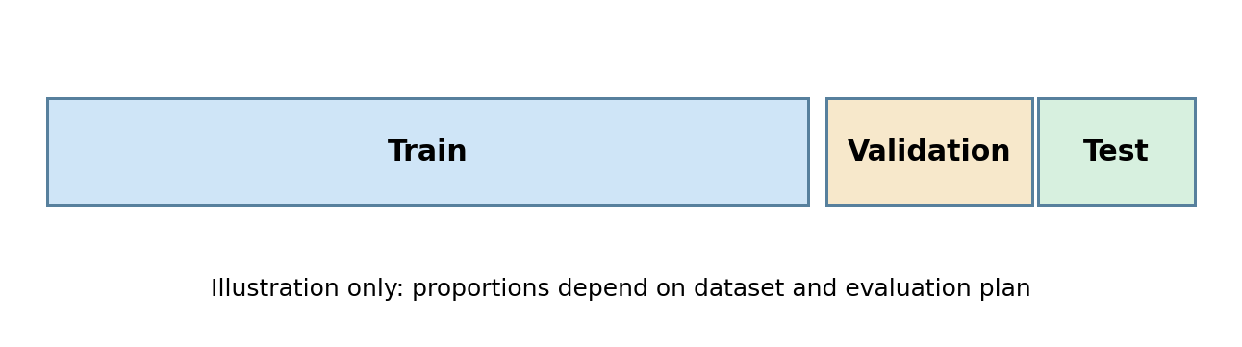
המחשה עקרונית של חלוקת נתונים. אין יחס אחיד שמתאים לכל מערך, ובנתוני זמן נדרשת חלוקה לפי סדר הזמן.
אם נשאל את המודל על אותן דוגמאות ששימשו לבנייתו, נקבל תשובה לשאלה "עד כמה המודל מתאים למה שכבר ראה?". אבל המטרה שלנו היא לבדוק נתונים חדשים. לכן נהוג להפריד בין Train, שממנו לומדים; Validation, שבעזרתו בוחרים בין גרסאות מודל; ו־Test, המיועד להערכה סופית לאחר סיום הבחירות.
אפשר גם להשתמש ב־Cross-Validation על קבוצת האימון במקום לשמור מראש קבוצת Validation קבועה. התלמיד אינו צריך לזכור כאן כל פרוטוקול אפשרי, אבל עליו להבין כלל עקרוני: אסור להשתמש בנתוני Test כדי לבחור מאפיינים, לכוונן פרמטרים או להחליט איזה מודל לפרסם.

מהי זליגת מידע (Data Leakage)?
זליגת מידע נוצרת כאשר תהליך האימון או קבלת ההחלטות משתמש במידע שאמור להיות מחוץ להישג ידו של המודל. דוגמה נוספת היא חישוב ממוצע לכל מערך הנתונים לפני חלוקה, ואז שימוש בממוצע הזה כדי לתקנן את נתוני האימון. במקרה זה נתוני הבדיקה כבר השפיעו על ההכנה, אפילו אם לא הוכנסו ישירות לפעולת fit של המסווג.
בפרקים המתקדמים נשתמש ב־Pipeline שמבטיח כי פעולות הכנה מתאימות את עצמן רק לנתוני האימון בכל פיצול. זו לא רק המלצה תכנותית: זו דרך להגן על אמינות המסקנה המדעית.
בדיקת הבנה: אם בחרנו ערך k ב־KNN אחרי שבדקנו עשרה ערכים על Test, האם Test עדיין מספק הערכה בלתי תלויה? לא. אפשר ללמוד מהניסוי, אך אין להציג את אותו Test כהערכה סופית בלתי תלויה.

3.8 קודם קו בסיס, אחר כך מודל מסובך
קו בסיס (Baseline) הוא פתרון פשוט שמשמש נקודת השוואה. במקרה של חיזוי האם מחשב יזדקק לטיפול דחוף, אפשר להתחיל ממודל שתמיד מנבא את המחלקה הנפוצה ביותר. זו אינה שיטת חיזוי מתוחכמת, אבל היא עוזרת לברר האם המודל החדש מוסיף ערך מעבר לניחוש פשוט.

חישוב ידני: מדוע Accuracy של 90% עלול להטעות?
נניח שנבדקו 100 מחשבים. 90 לא היו זקוקים לטיפול דחוף, ו־10 כן. מודל שמנבא לכל המחשבים "לא דרוש טיפול" מסווג נכון 90 מקרים מתוך 100. לכאורה הוא מדויק ב־90%, אך הוא החמיץ את כל 10 המחשבים שבאמת נזקקו לטיפול דחוף.
Accuracy = 90 / 100 = 0.90 = 90%
Recall (urgent) = 0 / 10 = 0

כאשר מחלקה אחת נפוצה מאוד, מדד הדיוק לבדו עלול להציג תמונה מעודדת אך מטעה.
המסקנה איננה ש־Accuracy חסר ערך. המסקנה היא שיש לבחור מדדים לפי הבעיה ולפי מחיר הטעות. במערכת בטיחותית החמצת מקרה חמור עשויה להיות יקרה במיוחד. בנושא זה נעמיק בפרק הערכת המודלים שכבר נכתב בספר המאוחד.

3.9 מודל ראשון: מחישוב ידני להרצת קוד

דוגמה ידנית קטנה — שש תחזיות
נניח שיש לנו שש דוגמאות בדיקה. התוויות האמיתיות והתחזיות של מודל ראשוני הן אלה:
תצפית | תווית אמיתית y | תחזית ŷ | נכון?
1 | 0 | 0 | כן
2 | 0 | 1 | לא
3 | 1 | 1 | כן
4 | 1 | 0 | לא
5 | 0 | 0 | כן
6 | 1 | 1 | כן

ארבע תחזיות נכונות ושתי תחזיות שגויות. לכן Accuracy הוא ארבע שישיות, כלומר כשני שלישים. כעת נבנה מטריצת בלבול: שני מקרים של 0 זוהו נכון, שני מקרים של 1 זוהו נכון, מקרה אחד של 0 סווג בטעות כ־1, ומקרה אחד של 1 סווג בטעות כ־0.
Accuracy = (2 + 2) / 6 = 4/6 ≈ 0.667
Precision(1) = 2 / (2 + 1) = 2/3
Recall(1) = 2 / (2 + 1) = 2/3
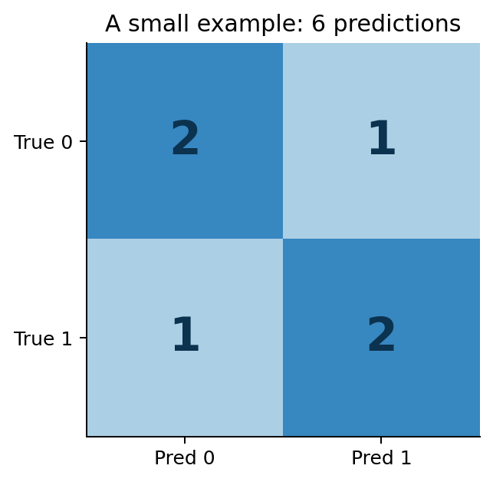
מטריצת בלבול עבור שש הדוגמאות: השורה היא אמת, העמודה היא תחזית.
אין להסיק משש דוגמאות זעירות שהמודל יהיה מדויק בעתיד. התרגיל נועד ללמד את משמעות המדד ואת הדרך לבדוק חיזוי. בדוגמה אמיתית נגדיר מראש כיצד מדגמים את נתוני הבדיקה, ומהי רמת אי־הוודאות של האומדן.

מודל ראשון עם נתוני Iris
במקום לאמן מסווג על ארבעת המחשבים שבטבלה, נשתמש כעת במאגר Iris המובנה בספריית scikit-learn. כל תצפית היא פרח, ובכל פרח ארבע מדידות. תווית המטרה מציינת את קבוצת הפרח. נשתמש בשיטה מוכרת, KNN, בלי להיכנס כרגע לכל המתמטיקה שלה: הוא בוחן דוגמאות אימון קרובות ומנבא בהתאם לתוויות שלהן. נלמד אותו לעומק בפרקים המתקדמים.
from sklearn.datasets import load_iris
from sklearn.model_selection import train_test_split
from sklearn.dummy import DummyClassifier
from sklearn.neighbors import KNeighborsClassifier
from sklearn.metrics import accuracy_score
X, y = load_iris(return_X_y=True)
X_train, X_test, y_train, y_test = train_test_split(
X, y, test_size=0.25, random_state=42, stratify=y
)
baseline = DummyClassifier(strategy="most_frequent")
baseline.fit(X_train, y_train)
model = KNeighborsClassifier(n_neighbors=3)
model.fit(X_train, y_train)
print("Baseline:", accuracy_score(y_test, baseline.predict(X_test)))
print("KNN:", accuracy_score(y_test, model.predict(X_test)))
בקריאת הקוד חשוב להבין את הרצף: load_iris טוענת נתונים; train_test_split מחלקת אותם; DummyClassifier מספק קו בסיס; fit משתמש בדוגמאות אימון; predict מפיק תחזיות; ו־accuracy_score משווה אותן לתוויות האמיתיות. גם אם נקבל ציון גבוה, זו תוצאה של חלוקה אחת, ולא הבטחה לביצועים בכל מצב.

חמש שאלות שכל תלמיד חייב לענות עליהן לאחר הרצה
• מה כל שורה ב־X מייצגת, וכמה מאפיינים יש בה?
• היכן בקוד בוצעה חלוקת הנתונים, ומה מטרתה?
• איזו פקודה "לומדת" מן הדוגמאות, ואיזו פקודה מחזירה תחזיות?
• איזה מודל שימש קו בסיס, ולמה כדאי להשוות אליו?
• מה אפשר להסיק ממדד הדיוק — ומה עדיין לא אפשר להסיק?

3.10 מתאם, סיבתיות והקשר האנושי
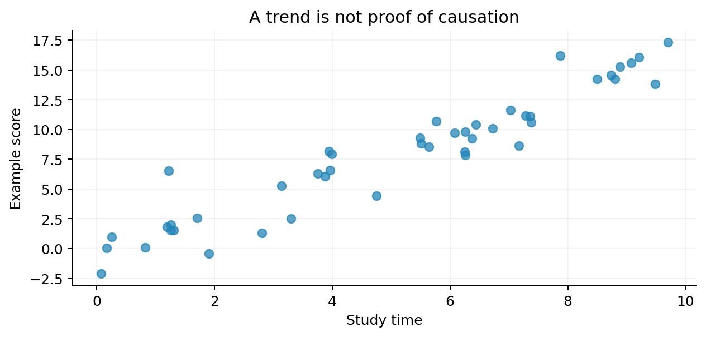
תרשים פיזור של נתונים מדומים: קו מגמה אינו הוכחה שהמשתנה האחד גרם לשני.
גם כאשר נזהה קשר בין מאפיין לתוצאה, אין להסיק אוטומטית קשר של סיבה ותוצאה. למשל, אפשר למצוא קשר בין שעות שימוש במחשב לבין מספר התקלות. אבל ייתכן שמחשבים ישנים גם נמצאים בשימוש רב יותר וגם מתקלקלים לעיתים קרובות. בלי לבחון את גורמי הרקע, הקשר שנמצא לא אומר ששעות השימוש לבדן גרמו לתקלה.
כאשר עוברים למערכות העוסקות באנשים, חובת הזהירות גדלה. מודל לחיזוי ציונים, לזיהוי קושי לימודי או למיון בקשות עשוי להשפיע על הזדמנויות של אנשים. לכן יש להתייחס לפרטיות, לאיכות תוויות, לייצוג הוגן של קבוצות וליכולת לערער על החלטה. ההבנה הזאת היא חלק מהמקצועיות של מפתח AI, לא נושא נפרד שאפשר לדלג עליו.

3.11 כיצד מזהים התאמת יתר?
נניח שמודל מורכב מצליח לזכור כל פרט קטן בנתוני האימון. לפעמים הוא אף מצליח במבחן על דוגמאות אלו באופן מושלם, אבל נכשל כאשר מגיעות תצפיות חדשות. תופעה זו מכונה התאמת יתר (Overfitting). המטרה אינה לקבל את ציון האימון הגבוה ביותר, אלא לבחור מודל שמצליח להכליל.
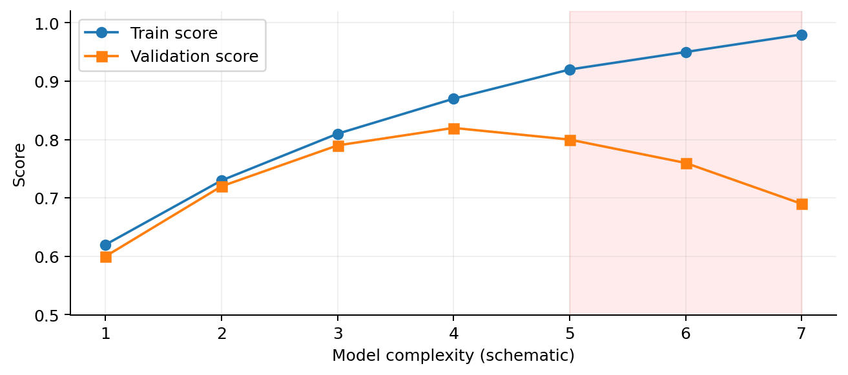
עקומות סכמטיות: ציון האימון יכול להמשיך לעלות גם כאשר ציון הוולידציה מתחיל לרדת.
לכן פרק זה לא מסתיים בהדפסת Accuracy בלבד. בכל ניסוי נדרש לתעד את חלוקת הנתונים, את החלטות הפיתוח, את מגבלות המדידה ואת השגיאות שנמצאו. בהמשך הספר נראה כיצד להשתמש בוולידציה, ברגולריזציה ובעצירה מוקדמת, אך כאן חשוב להבין קודם את הבעיה.

3.12 יומן מדעי: מה על תלמיד להגיש בסוף ניסוי?
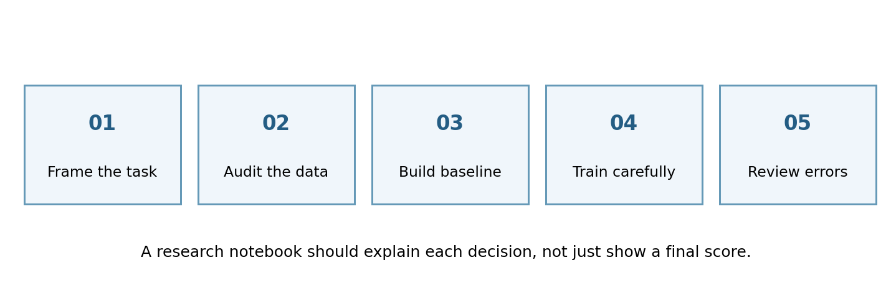
הסבר ניסוי מקצועי הוא סיפור החלטות: שאלה, נתונים, קו בסיס, מודל, בדיקת שגיאות.
רכיב בדוח | מה כותבים
שאלת חקר | מה התופעה שאותה מנסים לחזות או להבין?
מקור הנתונים | מאין הנתונים, מהו היקפם ומהן מגבלותיהם?
תצפיות ומאפיינים | מה מייצגת רשומה? מה זמינות התכונות בעת ניבוי?
חלוקה והכנה | כיצד נמנעה זליגת מידע?
קו בסיס | מהי נקודת ההשוואה הפשוטה?
מודל וניסוי | איזו שיטה הופעלה, על אילו נתונים ואילו הגדרות נבחרו?
תוצאה ומגבלה | מהו המדד, מהן השגיאות ומה עדיין לא ידוע?

3.12א חקר מקרה מפורט — מה באמת אומרת טבלת מחשבים?
נחזור למאגר שמופיע במחברת התלמיד. יש בו 12 מחשבים, ולכל מחשב שלוש מדידות ותווית טיפול. נניח שנבדקו שישה מחשבים שדרשו טיפול ושישה מחשבים שלא דרשו טיפול. מה אפשר להגיד על מערך כזה? ראשית, בדוגמה שלנו אין חוסר איזון בין המחלקות. אבל אין להסיק מכך שהנתונים מייצגים את בית הספר כולו: ייתכן שבחרנו בכוונה מספר שווה מכל קבוצה כדי להקל על התרגול. אם כך, שכיחות הצורך בטיפול בעולם האמיתי עשויה להיות אחרת לגמרי.
כעת נשאל על המאפיינים. טמפרטורה של 74 מעלות עשויה להיות משמעותית רק כאשר יודעים היכן נמדדה ובאילו תנאי עומס. גם מספר שגיאות 4 אינו מספר שאפשר לפרש לבד: האם מדובר בשגיאות מערכת חמורות, בניסיונות התחברות שגויים, או באירועים רגילים? לכן לפני אימון מודל אנחנו חייבים לכתוב "מילון נתונים" שבו לכל מאפיין הגדרה, יחידת מדידה ותנאי איסוף.
מאפיין | הגדרה ברורה שנדרשת בפרויקט | בדיקת איכות מוצעת
temperature | ממוצע מדידת חיישן המעבד במשך יום, במעלות צלזיוס | איתור קריאות חסרות או ערכים בלתי סבירים
errors | מספר שגיאות מערכת מסוג מוגדר במשך שבעה ימים | וידוא שכל המחשבים נספרו באותו חלון זמן
hours | ממוצע שעות שימוש יומי באותו שבוע | בדיקת ערכי 0 וערכים מעל 24
urgent | קביעה של גורם מקצועי לפי כלל אחיד | בדיקת עקביות בהגדרת "דחוף"

נניח שהמטרה היא תחזית למצב בשבוע הבא. במקרה כזה גם חלון הזמן של המאפיינים צריך להסתיים לפני תחילת השבוע הבא. אם בטעות נצרף מידע שנרשם לאחר תחילת התקלה, המודל עשוי לזהות את תוצאות התקלה במקום את סימני האזהרה שקדמו לה. כעת אפשר לראות מדוע הגדרת שאלת המחקר קובעת גם את אופן איסוף הנתונים, ולא רק את שם האלגוריתם.
מסקנת ביניים: טבלה מסודרת אינה בהכרח מערך נתונים טוב. צריך לברר כיצד נוצרה כל שורה, כיצד נמדדה כל תכונה, ומתי התקבלה התווית.

3.12ב חישוב ידני של מודל רגרסיה וקו בסיס
עד כה חישבנו מדדי סיווג. כדי להבין כיצד אותן פעולות מחקריות משמשות גם ברגרסיה, נדמיין מודל שמנבא את משך תיקון המחשב בדקות. נציג ארבעה מקרים שלא שימשו לאימון. משכי התיקון האמיתיים הם 30, 40, 35 ו־45 דקות. תחזיות המודל הן 32, 39, 30 ו־42 דקות. כל תחזית היא ניסיון לנבא גודל מספרי, ולכן איננו מחשבים כאן Accuracy של סיווג.
מקרה | זמן אמיתי | תחזית | שגיאה מוחלטת
א | 30 | 32 | 2
ב | 40 | 39 | 1
ג | 35 | 30 | 5
ד | 45 | 42 | 3

כדי לחשב MAE — ממוצע השגיאה המוחלטת — מחברים את כל ההפרשים המוחלטים ומחלקים במספר המקרים. מקבלים סכום 11 על ארבעה מקרים, כלומר 2.75 דקות. מדוע משתמשים בערך מוחלט? משום ששגיאה של מינוס חמש דקות אינה אמורה "לבטל" שגיאה של פלוס חמש דקות: שתיהן טעויות בחיזוי, למרות הכיוון השונה.
MAE = (2 + 1 + 5 + 3) / 4 = 2.75 minutes
אבל עדיין אין לנו תשובה לשאלה אם המודל מועיל. נניח שבנתוני האימון זמן התיקון הממוצע היה 38 דקות. קו בסיס פשוט מנבא תמיד 38 דקות, ולכן על ארבעת המקרים החדשים נקבל שגיאות של 8, 2, 3 ו־7 דקות. הממוצע הוא 5 דקות. בדוגמה זו המודל המורכב משפר את MAE לעומת קו הבסיס. השוואה הוגנת מחייבת להשתמש באותם מקרי בדיקה ובאותו מדד.
Baseline MAE = (8 + 2 + 3 + 7) / 4 = 5 minutes
שימו לב שהממוצע 38 התקבל מנתוני האימון בלבד. אילו היינו מחשבים את ממוצע זמני התיקון האמיתיים של קבוצת הבדיקה, היינו מאפשרים לתוצאות הבדיקה להשפיע על קו הבסיס. זו דוגמה נוספת לכך שלעיתים זליגת מידע מתרחשת בתוך חישוב שנראה תמים ביותר.

3.12ג אותה רשומה פעמיים — מדוע חלוקה אקראית אינה תמיד נכונה?
נניח שמחשב PC-07 נמדד בכל יום במשך שנה. אם נחלק באופן אקראי את כל המדידות, ייתכן שחלק מימי המחשב ישמשו לאימון ואחרים לבדיקה. במקרה זה המודל עלול לזהות תכונות קבועות של המחשב עצמו, ולכן ציון הבדיקה לא ישקף היטב את היכולת להתמודד עם מחשב חדש לגמרי. אם שאלת המחקר היא "כיצד ננבא מחשבים שלא הופיעו באימון?" כדאי לשקול חלוקה לפי מזהה מחשב או קבוצת מכשירים.
לעומת זאת, אם המטרה היא לחזות את השבוע הבא עבור אותם מחשבים שכבר קיימים, חשוב לשמור על הסדר הכרונולוגי. בשני המקרים צריך להתאים את שיטת ההערכה לשאלה המחקרית. אין חלוקת Train/Test אחת שהיא תמיד נכונה. תלמיד שמסביר את ההבדל בין שתי השאלות האלה מפגין הבנה של המחקר, ולא רק של פקודת Python.
מטרת הפרויקט | חלוקה הגיונית | טעות אפשרית
חיזוי עבור מחשבים חדשים | הפרדה לפי מזהה מחשב | אותו מחשב גם באימון וגם בבדיקה
חיזוי השבוע הבא | אימון על עבר ובדיקה על עתיד | שימוש בנתונים מן העתיד בזמן האימון
חיזוי על דוגמאות עצמאיות | חלוקה אקראית מבוקרת כשיש הצדקה | אי־שמירה על ייצוג המחלקות כאשר הן נדירות

3.12ד כיצד קוראים פלט של תוכנית בצורה מדעית?
נניח שקוד ההדגמה מדפיס שתי שורות: Baseline accuracy ואחריה KNN accuracy. לפני שמכריזים שהמודל השני "טוב יותר", עונים על סדרת שאלות. האם שני המודלים נבדקו על אותה קבוצת בדיקה? האם השתמשנו באותה הגדרת הצלחה? האם מספר הדוגמאות מספק כדי לקבל אומדן יציב? האם אותן קבוצות פרחים מופיעות באופן דומה בנתוני הבדיקה?
לאחר מכן מסבירים את התוצאה במילים מדויקות. ניסוח מקצועי הוא למשל: "בחלוקת הבדיקה הזאת, ובמדד Accuracy, המודל השיג תוצאה גבוהה מקו הבסיס. יש צורך בהערכה נוספת על דוגמאות אחרות כדי לקבוע עד כמה ההבדל יציב." לעומת זאת המשפט "המודל הבין את הפרחים ומעכשיו תמיד יצליח" חורג ממה שהניסוי מוכיח.
דרך טובה לבדוק הבנה היא להפוך את השאלה: מה ישתנה אם נחליף רק את random_state? החלוקה עשויה להשתנות, ולכן ייתכן שנקבל ציון אחר. מה ישתנה אם נשאיר את החלוקה קבועה ונחליף את המודל? כאן ההשוואה מתמקדת בשיטת החיזוי, אם יתר התנאים נשמרים. מה ישתנה אם נוסיף מאפיין שנמדד ביחידות גדולות מאוד? מודל המבוסס על מרחקים עשוי להגיב אחרת, ולכן נצטרך לבדוק את קנה המידה בפרקים הבאים.

3.12ה חיבור בין Python, OOP והמשך הלמידה העמוקה
בפרקי Python למדנו לכתוב פונקציות שמקבלות נתונים ומחזירות תוצאה. בפרק OOP למדנו להגדיר מחלקות בעלות אחריות ברורה. עכשיו אפשר להבין מדוע ספריית scikit-learn משתמשת בעצמים: אנו יוצרים אובייקט של מסווג, מאמנים אותו, ואז מבקשים ממנו תחזית. הפעולות fit ו־predict אינן מילים קסומות; הן שמות של פעולות בממשק תוכנתי, והן מחברות בין ארגון תוכנה לבין תהליך של למידת מכונה.
מאוחר יותר, בפרקי הרשתות העצביות, נשתמש ברעיון דומה אך עם חישובים מורכבים יותר: נגדיר ארכיטקטורה, נעביר נתונים קדימה, נחשב שגיאה, נעדכן משקולות ונעריך את התוצאה. מושגי היסוד שנלמד כאן — נתון, מאפיין, תווית, אימון, בדיקה ומדד — אינם נעלמים כאשר המודל הופך עמוק. הם נשארים הבסיס שעליו נבנה הפרויקט כולו.

3.13 תרגול מדורג — מן הידע להבנה עצמאית

רמה א — הבנת מושגים
• כתבו במילים שלכם מה ההבדל בין תצפית, מאפיין ומשתנה מטרה. הוסיפו דוגמה שאינה קשורה למחשבים.
• בחרו איזו משימה היא סיווג ואיזו רגרסיה: מחיר רכב, סוג ציפור, זמן משלוח, האם אימייל הוא דואר זבל.
• טבלה מכילה 200 תלמידים וחמישה מאפייני קלט. כתבו את גודל X ואת אורך y והסבירו את משמעותם.
• הסבירו מדוע עמודת מזהה אינה בהכרח מאפיין בעל ערך חיזויי.

רמה ב — חישוב, ניתוח קוד ופרשנות
• בדקו את שש התחזיות שבסעיף 3.9. חשבו מחדש Accuracy, Precision ו־Recall והסבירו איזו טעות מסוכנת יותר במערכת לתחזוקת מחשבים.
• במערך של 100 דוגמאות יש 90 דוגמאות ממחלקה אחת. הסבירו מדוע דיוק של 90% אינו בהכרח הצלחה.
• בקוד Iris מצאו את השורות של חלוקה, אימון, חיזוי והערכה. הסבירו מה עשויה לגרום השמטת random_state.
• נתונים נורמלו לפני החלוקה ל־Train ול־Test. האם יש כאן סיכון לזליגה? הסבירו בלי להשתמש רק במילה "אסור".

רמה ג — חשיבה והכנה לפרויקט גמר
• דודו מציע לחזות תקלה בשבוע הבא בעזרת "מספר תיקונים בשבוע הבא". נסחו במדויק מה שגוי במאפיין, וכתבו שני מאפיינים חלופיים.
• שני מודלים מציגים 92% ו־89% Accuracy. איזה מהם נבחר? נסחו שלוש שאלות שצריך לברר לפני החלטה.
• תכננו מחקר מקורי של 6–8 שורות: שאלת מחקר, סוג משימה, יחידת תצפית, שלושה מאפיינים, יעד ומדד הערכה.
• ציירו תרשים זרימה המציג את שלבי פרויקט AI, וכתבו מעל כל שלב סכנה אפשרית אחת ודרך לצמצם אותה.

3.14 משימת סיכום — כרטיס פרויקט ראשון
בחרו בעיה קטנה ומדידה מתוך עולם בית הספר, הספורט, התחבורה או המחשבים. הימנעו בשלב זה מנתונים אישיים רגישים. הציגו כרטיס פרויקט בן עמוד אחד: שם הפרויקט, מהי ההחלטה או התחזית, מיהו המשתמש, מהי תצפית, אילו מאפיינים ייאספו, מי יספק את תווית המטרה, מהו קו בסיס, וכיצד תיבחן הצלחה על נתונים שלא שימשו לאימון.
אין חובה לאמן עדיין מודל מורכב. תלמיד שמסוגל להגדיר היטב בעיה ולהסביר כיצד תיבדק כבר עשה צעד מקצועי משמעותי לקראת פרויקט הגמר.

3.15 מילון מושגים מסכם
מושג | הגדרה קצרה
Dataset | אוסף רשומות לצורך תיאור, חקר או למידה
Feature | מאפיין קלט המייצג מידע על תצפית
Target/Label | הערך שאותו מבקשים לנבא בלמידה מונחית
Model | מנגנון הממפה קלט לתחזית או לתוצאה
Train | דוגמאות המשמשות להתאמת המודל
Validation | דוגמאות לבחירת מודל ולכוונון תהליך
Test | נתונים להערכה סופית אחרי קבלת החלטות הפיתוח
Baseline | פתרון פשוט להשוואה
Generalization | היכולת להצליח על נתונים חדשים
Overfitting | התאמה חזקה מדי לפרטי האימון
Data Leakage | שימוש במידע שאינו אמור להיות זמין בתהליך
EDA | חקר נתונים לפני ובמהלך תהליך בניית המודל

3.16 קשרי המשך לשלוש תכניות הלימוד
מסלול | מה כבר למדנו / מה מוסיפים | היכן זה ממשיך
יחידה 3 — יסוד | תצפיות, מאפיינים, גרפים, KNN, מדדים וחקר | ספר יחידה 3 — EDA, סיווג, הערכה ופרויקט
יחידה 5 — נושאי ליבה | העמקת הסברים מתמטיים, מרחקים, סטטיסטיקה ואלגוריתמים | פרקי נושאי ליבה 1–5 בספר המאוחד
התמחות Deep Learning | מחקר נתונים, מימוש, בחירה, תיעוד ואימון רשתות | פרקים 4–16 בהמשך ספר ההתמחות

מעמד ההקשרים: מטרת פרק 3 בהתמחות אומתה לפי מפת הפרקים במאגר. ההפניות ליחידה 3 וליחידה 5 הן גשרים פדגוגיים ולא קביעה שכל אחד מן המושגים הוא דרישת בחינה חדשה במסלול האחר.

3.17 מקורות והכוונה לקריאה נוספת
• מפת תכנית ההתמחות במאגר הקורס: github.com/samiabo75/Data-Science-ML-Course — פרק 3, מבוא למדעי הנתונים ולמידת מכונה (10 שעות).
• Aurélien Géron, Hands-On Machine Learning with Scikit-Learn and PyTorch — גישת העבודה על נתונים, אימון והערכה.
• Luis G. Serrano, Grokking Machine Learning — הסברים אינטואיטיביים והתקדמות מדוגמאות למודלים.
• James et al., An Introduction to Statistical Learning with Applications in Python — הבנת קשר בין נתונים, מודל, דיוק והכללה.
• Google Machine Learning Crash Course: developers.google.com/machine-learning/crash-course/
• scikit-learn, Common pitfalls: scikit-learn.org/stable/common_pitfalls.html
• התמונות, הנתונים המדומים, התרגילים והסיפורים בפרק נוצרו עבור תלמידי הקורס; אין בהם העתקה של קטעי ספר או תרשימים מוגנים.

3.18 דף משוב עצמי — מוכנות לקראת פרק 4 (EDA)
הפרק הבא יעמיק בבדיקת איכות נתונים, בסטטיסטיקה ובגרפים. לפני המעבר אליו מומלץ לענות על שאלות הבדיקה שלהלן ללא הסתכלות במחברת. כל שורה שבה אינכם בטוחים היא סימן לנושא שחשוב לחזור עליו. מדובר בכלי ללמידה עצמית, לא בציון.
מיומנות | מה אני מסוגל להסביר ללא עזרה? | מצב אישי
הגדרת בעיה | אני יכול לנסח שאלת חקר שיש לה קלט, יעד ומדד הצלחה. | □ יודע □ לתרגל
תצפיות ומאפיינים | אני יכול לזהות X, y ואת משמעות shape. | □ יודע □ לתרגל
סוגי למידה | אני מבחין בין סיווג, רגרסיה וקיבוץ ונותן דוגמה. | □ יודע □ לתרגל
אימון והערכה | אני מסביר את ההפרדה בין Train, Validation ו־Test. | □ יודע □ לתרגל
קו בסיס | אני יודע לחשב מדד פשוט ולהסביר למה משווים אליו. | □ יודע □ לתרגל
איכות נתונים | אני יודע למה צריך לבדוק חסרים, יחידות וחריגים. | □ יודע □ לתרגל
פרשנות | אני מסוגל לכתוב תוצאה ומגבלה בלי להבטיח דיוק בעתיד. | □ יודע □ לתרגל

משימת כרטיס יציאה: בחרו אחת מן הבעיות שבהן עסקנו, והסבירו בחמש עד שבע שורות מה יידרש כדי להפוך אותה לפרויקט AI מקצועי. בתשובתכם השתמשו לפחות במושגים תצפית, מאפיין, תווית, קו בסיס, אימון ובדיקה. יש לנסח את התשובה במילים שלכם, לא רק להעתיק הגדרה מן הטבלה.
נקודת המעבר לפרק 4: שם נלמד להפוך את הבדיקה הראשונית של מערך הנתונים לחקר שיטתי — זיהוי שאלות, תיאורים סטטיסטיים, גרפים, איכות נתונים ומסקנות מבוססות. ההחלטה אם לאמן מודל תתקבל רק אחרי שנבין מה הנתונים יכולים לספר לנו.

